Министерство науки и высшего образования Российской Федерации

ФЕДЕРАЛЬНОЕ ГОСУДАРСТВЕННОЕ БЮДЖЕТНОЕ ОБРАЗОВАТЕЛЬНОЕ УЧРЕЖДЕНИЕ
ВЫСШЕГО ОБРАЗОВАНИЯ
Санкт-Петербургский государственный университет
промышленных технологий и дизайна

Кафедра конструирования и технологии швейных изделий

Учебная практика
(технологическая практика)

Для студентов заочной формы
ускоренный срок обучения направления подготовки
29.03.01 «Технология изделий легкой промышленности»,
профиль «Технология швейных изделий»

Составители:
И. А. Жукова
Т. Б. Нессирио

Санкт-Петербург
2020

Разработанные методические указания содержат общие требования к проведению учебной практики, необходимые сведения и рекомендации по выполнению отчета.
Методические указания разработаны для студентов заочной формы обучения направления подготовки 29.03.01 «Технология изделий легкой промышленности», профиль «Технология швейных изделий».

Учебное электронное издание сетевого распространения
Издано в авторской редакции

Системные требования:
электронное устройство с программным обеспечением для воспроизведения файлов формата PDF

Режим доступа: http://publish.sutd.ru/tp_get_file.php?id=2020__, по паролю. – Загл. с экрана.
Дата подписания к использованию _21.07.2020 г. Рег. № 170/20

ФГБОУВО «СПбГУПТД»
Юридический и почтовый адрес: 191186, Санкт-Петербург,
ул. Большая Морская, 18.
http://sutd.ru

Требования к содержанию учебной (технологической) практики приведены ниже.
Номер варианта своего задания студент определяет по последней цифре зачетной книжки.
Например, номерам зачетных книжек, заканчивающихся на 00, 10, 20, 30….90, соответствует задание под № 0.
Номерам зачетных книжек, заканчивающихся на 01, 11 ,21, 31….91, соответствует задание под № 1.
И т. д. до 9-го задания.
Отчеты по практике, выполненные не в соответствии с шифром варианта, проверке не подлежат.
Теоретические задания следует выполнить письменно в виде отчета. При ответе должны быть приведены сведения, полученные как при изучении рекомендуемых литературных источников, так и из своей практической работы. В тексте отчета по практике необходимо выделять отдельные разделы, наименование которых совпадает с номером задания.

Практическое задание следует представить в виде образцов узлов швейных изделий в папке с файлами с требуемыми теоретическими пояснениями или графическим изображением (сборочных схем узла с указанием последовательности выполнения строчек).

По окончании учебной практики студент представляет письменный отчет, содержащий все этапы практики. Письменный отчет обучающиеся выполняют индивидуально.
Оформление отчета производится в соответствии с требованиями программы учебной практики, ГОСТ 7.32–2001, ГОСТ 2.105–95 и методическими рекомендациями.
Отчет выполняется в письменной форме. Объём отчёта 10–25 с.
К письменному отчету прикладываются приложения (изготовленные образцы швов и узлов швейных изделий, изготовленные студентом самостоятельно).
При оценке отчета по учебной практике преподаватель обращает внимание на полноту изложения материала, умение студента самостоятельно и творчески решать поставленные задачи, способность увязать теоретические вопросы с их практической реализацией.
Отчет по учебной практике, получивший положительную оценку, остается на кафедре, а отрицательную – возвращается студенту для внесения исправлений или повторного выполнения в соответствии с замечаниями преподавателя.
При возврате отчета по учебной практике после проверки задания, требующие незначительных изменений или дополнений, допускается исправить, а требующие значительных изменений – необходимо переписать заново. При окончательной защите отчета по учебной практике первоначальный его вариант следует обязательно предъявить преподавателю.
Окончательное заключение о зачете учебной практике преподаватель, проверяющий ее, выносит на собеседование со студентом, куда входит обязательное успешное выполнение (написание) тестов по терминологии ручных и машинных работ, работ по влажно-тепловой обработке деталей и узлов швейных изделий.
Рекомендуется следующее размещение элементов отчета по практике:
Титульный лист.
Отзыв о практике обучающегося. (от руководителя СПбГУПТД или профильной организации)
Рабочий график (план) практики и индивидуальное задание.
Содержание.
Введение.
Основной текст отчета, отражающий содержание практики.
Заключение.
Список использованных литературных и интернет источников.
Приложения.
Примеры оформления первых обязательных листов смотри в приложении: титульный лист (приложение А); отзыв о практике обучающегося (приложение Б, В); рабочий график (план) практики и индивидуальное задание (приложение Г).
В случае прохождения практики в СПбГУПТД руководителя от профильной организации на всех листах не указывать (не печатать).
Содержание учебной практики представлено в таблице 1.
Таблица 1 - Содержание учебной (технологической) практики
Наименование и содержание разделов (этапов)
Раздел 1. Обработка узлов швейных изделий платьево-блузочного ассортимента (ПБА)
Этап 1. Изготовление образцов карманов
Этап 2. Изготовление образцов обработки и соединения воротников (горловины)
Этап 3. Изготовление образцов рукавов
Этап 4. Изготовление образцов узлов бортов и застежек
Раздел 2. Разработка технологической документации на процесс изготовления узлов изделий ПБА
Этап 5. Разработка спецификации деталей узлов швейных изделий, заданных преподавателем
Этап 6. Разработка технологических карт по изготовлению узлов швейных изделий ПБА, заданных преподавателем
Раздел 3. Обработка узлов швейных изделий пальтово-костюмного ассортимента (ПКА)
Этап 7. Изготовление образцов карманов
Этап 8. Изготовление образцов обработки и соединения воротников
Этап 9. Изготовление образцов узлов бортов и застежек
Этап 10. Изготовление образцов рукавов
Раздел 4. Разработка технологической документации на процесс изготовления узлов изделий ПКА
Этап 11. Разработка спецификации деталей узлов швейных изделий, заданных преподавателем
Этап 12. Разработка технологических карт по изготовлению узлов швейных изделий, заданных преподавателем
Промежуточная аттестация (зачет с оценкой)

Раздел 1. Обработка узлов швейных изделий платьево-блузочного ассортимента

Практическое задание № 1. Изготовить образцы трёх узлов в соответствии с заданием (таблица 2) и технологическими параметрами, рекомендованными техническими требованиями к соединениям деталей швейных изделий».
Технологию обработки всех деталей и узлов, нужно представить в виде сборочных схем в изометрической проекции (рисунок 1) с обязательным указанием порядка выполнения строчек и соблюдением правильного условного обозначения слоев материалов.

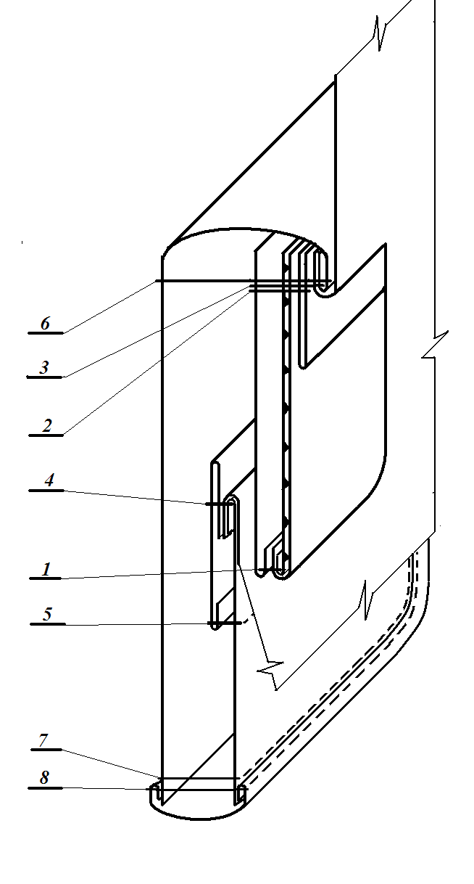 | 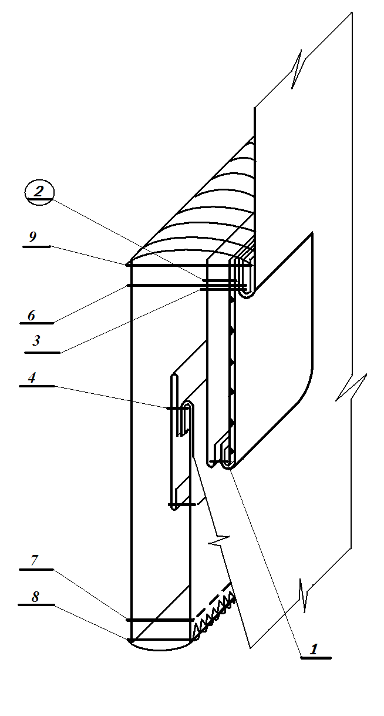
а | б
Рисунок 1 – Обработка прорезного кармана с клапаном и двумя
обтачками (а) и с клапаном и одной обтачкой (б)
Таблица 2 – Задания на выполнение узлов швейных изделий
Номер варианта | Вид узла швейного изделия  платьево-блузочного ассортимента (ПБА) и верхних мужских сорочек (ВМС)
Номер варианта | Карман | Воротник (горловина) | Низ рукава | Застежка
1 | Прорезной  с двумя обтачками (ПБА) | Отложной, состоящий из двух полуворотников  (ПБА) | Притачная круговая манжета (ПБА) | По настрочной планке на 3–5 обметанных петли и пуговицы (ВМС)
2 | Накладной  с закругленными концами с клапаном (ПБА) | Шалевый  (ПБА) | Настрочная манжета, застегивающаяся на обметанную петлю и пуговицу (ВМС) | Потайная застежка на 3–5 обметанных петли и пуговицы (ПБА)
3 | Прорезной  с листочкой с настрочными концами c наклонным входом (ПБА) | Подкройная стойка  (ПБА) | Настрочная круговая манжета (ВМС) | Потайная с притачной планкой на 3–5 обметанных петли и пуговицы (ПБА)
4 | В рельефном шве с листочкой  (ПБА) | Плосколежащий  (ПБА) | Притачная отложная манжета фигурной формы (ПБА) | По втачной планке до уровня линии груди на 1 обметанные петли и пуговицы (ПБА)
5 | В вертикальном шве с листочкой, с оборкой по верху листочки (ПБА) | Отложной с кантом с наполнителем по краю (ПБА) | Притачная манжета с застежкой  (ПБА) | По притачной планке на 3–5 обметанных петли и пуговицы  (ВМС)
6 | Прорезной  с клапаном и двумя обтачками (ПБА) | Стояче-отложной с цельновыкроенной стойкой (ПБА) | Притачная круговая  отложная манжета  (ПБА) | Цельновыкроенная с полочкой потайная застежка на 3–5 обметанных петли и пуговицы (ВМС)
Продолжение таблицы 2
Номер варианта | Вид узла швейного изделия  платьево-блузочного ассортимента (ПБА) и верхних мужских сорочек (ВМС)
Номер варианта | Карман | Воротник (горловина) | Низ рукава | Застежка
7 | В горизонтальном шве с клапаном (ПБА) | Горловина переда – с настрочной планкой, горловина спинки с обтачкой  (ПБА) | Притачная широкая (12 см) манжета, застегивающаяся на навесные петли и пуговицы (ПБА) | По цельновыкроенной с полочкой планке («по-московски») на 3–5 обметанных петли и пуговицы (ВМС)
8 | Прорезной  с клапаном и одной обтачкой (ПБА) | Стояче-отложной с отрезной стойкой  (ВМС) | Отложная манжета фигурной формы с кантом с наполнителем по краю (нижняя манжета – цельновыкроенная с рукавом) (ПБА) | По притачной планке на 3–5 обметанных петли и пуговицы  (ПБА)
9 | Прорезной  с листочкой с втачными концами (ПБА) | Отложной с отворотом  (ПБА) | Притачная манжета с оборкой по краю, застегивающаяся на обметанную петлю и пуговицу  (ПБА) | Потайная застежка на 3–5 обметанных петли и пуговицы  (ПБА)
0 | Прорезной  с фигурной листочкой с настрочными концами (ПБА) | Подкройная стойка  (ВМС) | Низ рукава фигурной формы (например, фестоны)  (ПБА) | С застежкой на потайную на тесьму «молния»  (ПБА)

Раздел 2. Разработка технологической документации на процесс изготовления узлов изделий ПБА
Разработать технологическую карту (таблица 3) на выполнение заданного узла, который в таблице 2 выделен курсивом.

Таблица 3 – Технологическая карта по изготовлению ………………..
(наименование узла)

Номер и наименование технологической операции | Эскиз, схема | Технические условия выполнения | Оборудование, приспособления, инструменты

В таблице 4 представлен перечень контрольных вопросов (заданий, иных материалов), разработанный в соответствии с установленными этапами формирования компетенций, на которые необходимо ответить во время защиты практики.

Таблица 4 – Контрольные вопросы по учебной практике
№ п/п | Формулировка вопроса (задания, оценочного материала)
1 | Объяснить причину дефекта заданного узла швейного изделия платьево-блузочного ассортимента (ПБА) и обосновать возможность или невозможность его исправления
2 | Выбрать рациональные режимы обработки узла швейного изделия ПБА из конкретного материала, обеспечивающие высокое качество
3 | Назовите способы переделки узла швейного изделия, самостоятельно изготовленного студентом, для получения образца хорошего (отличного) качества
4 | Предложить альтернативную обработку заданного узла швейного изделия ПБА
5 | Объяснить причину дефекта заданного узла швейного изделия ПБА и обосновать возможность или невозможность его исправления
7 | Разработать план по переделке узла швейного изделия ПБА, самостоятельно изготовленного студентом, для получения образца хорошего (отличного) качества
Окончание таблицы 4
№ п/п | Формулировка вопроса (задания, оценочного материала)
8 | Выполнить анализ технологических дефектов узла швейного изделия ПБА, изготовленного другим студентом группы
9 | Перечислить общие требования к разработке технических условий технологических карт по изготовлению швейных узлов ПБА
10 | Выполнить анализ причин возникновения пропусков стежков (или другого заданного дефекта) при стачивании деталей из плательных материалов на универсальной швейной машине

Раздел 3. Обработка узлов швейных изделий пальтово-костюмного ассортимента

Практическое задание № 3.1. Изготовить образцы трёх узлов в соответствии с заданием (таблица 5) и технологическими параметрами, рекомендованными техническими требованиями к соединениям деталей швейных изделий.
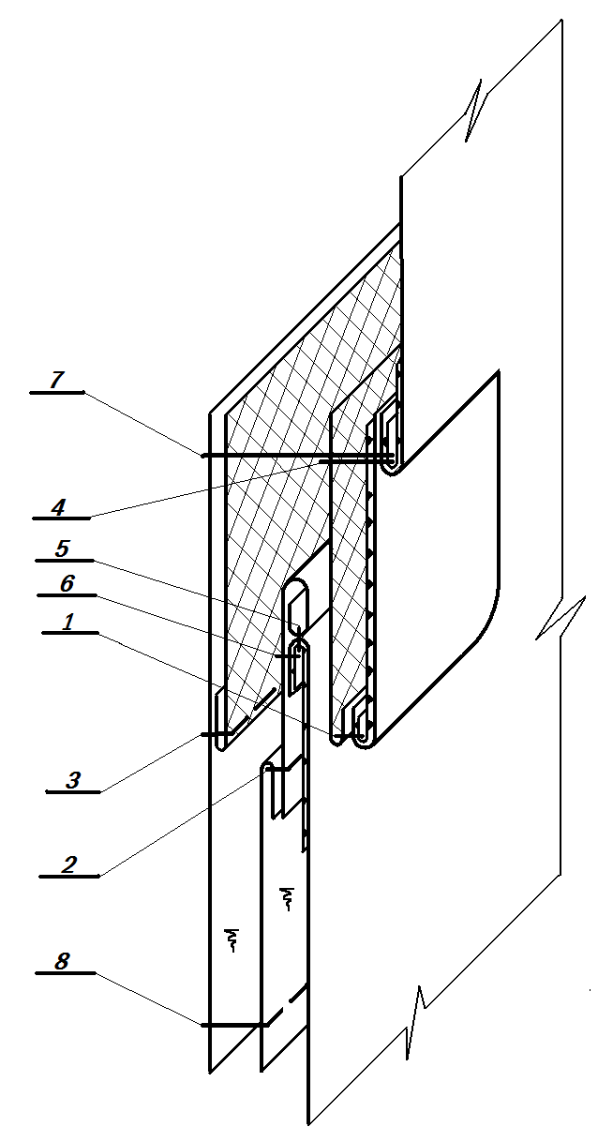 | 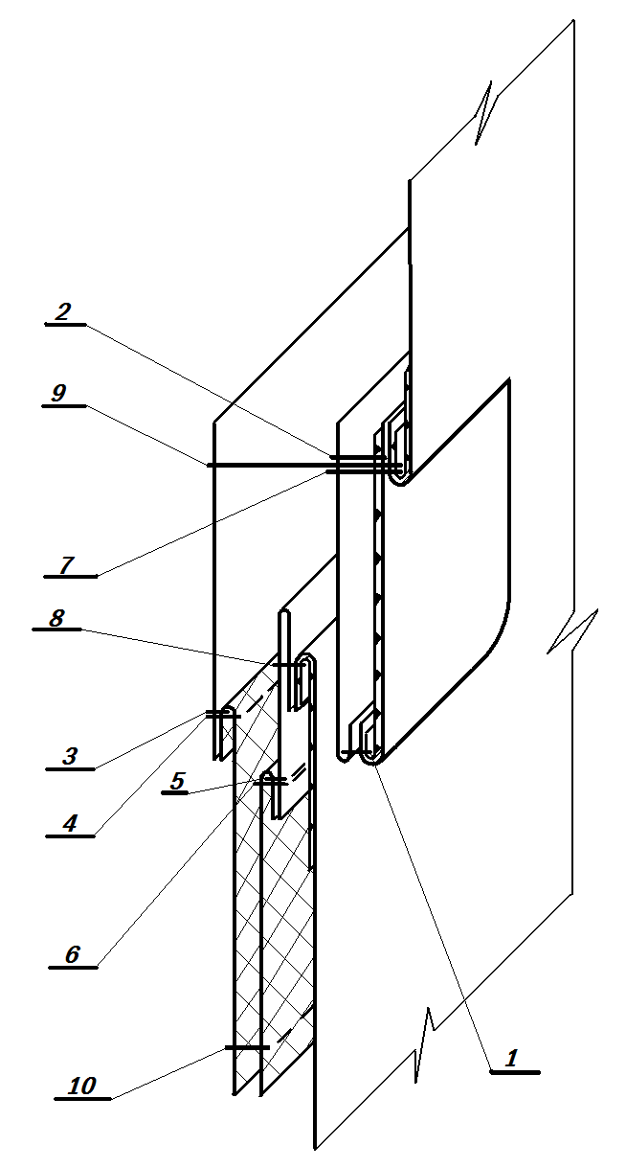
а б
Технологию обработки всех деталей и узлов, нужно представить в виде сборочных схем в изометрической проекции (рисунок 2) с обязательным указанием порядка выполнения строчек и соблюдением правильного условного обозначения слоев материалов.
Рисунок 2 – Обработка прорезного кармана с клапаном и одной
обтачкой

Таблица 5 – Задания на выполнение узлов швейных изделий
Номер варианта | Вид узла швейного изделия пальтово-костюмного ассортимента на подкладке (ПКА)
Номер варианта | Карман | Воротник (горловина) | Застежка или низ рукава
1 | Прорезной  с двумя обтачками | Отложной с отворотом  (женский жакет) | Потайная застежка с дополнительной прорезью с двумя обтачками
2 | Накладной прямоугольной формы  с подкладкой  (с отделочной строчкой вдоль шва соединения) | Шалевый (женское пальто) | Притачная отложная круговая манжета  (нижняя манжета – из подкладочной ткани)
3 | Прорезной  с клапаном и одной обтачкой | Стояче-отложной с отрезной стойкой  (женский жакет) | Отложная манжета фигурной формы с кантом с наполнителем по краю (нижняя манжета – цельновыкроенная с рукавом)  (женский жакет)
4 | Прорезной  с листочкой с настрочными концами c горизонтальным входом | Плосколежащий (с обтачкой)  (женское пальто) | Фигурный низ рукава с обтачкой  (женский жакет)
5 | В вертикальном шве с листочкой | Отложной с отрезной стойкой на нижнем воротник  (женский жакет) | Фигурный низ рукава с разрезом
6 | Прорезной  с клапаном и двумя обтачками | Стояче-отложной с цельновыкроенной стойкой (женский жакет) | Потайная застежка с дополнительной деталью (планкой) под петли на уровне застежки  (женский жакет)

Окончание таблицы 5
Номер варианта | Вид узла швейного изделия пальтово-костюмного ассортимента (ПКА)
Номер варианта | Карман | Воротник (горловина) | Застежка или низ рукава
7 | Прорезной  с клапаном и двумя обтачками  (с подзором из подкладочной ткани) | Отложной с отворотом  (мужской пиджак) | Притачная манжета с застежкой на обметанную петлю и пуговицу  (женский жакет)
8 | Прорезной  с листочкой с настрочными концами c горизонтальным входом | Шалевый, имитирующий отложной с отворотом  (женское пальто) | Открытая шлица в локтевом шве рукава  (мужской пиджак)
9 | Прорезной верхний  с листочкой с настрочными концами концами (мужской пиджак) | Отложной с отрезной стойкой на  нижнем воротник  (женский жакет) | Потайная застежка с дополнительной прорезью с двумя обтачками  (обтачки из подкладочной ткани)  (мужское пальто)
0 | Накладной с закругленными концами  с двумя подкладками | Отложной воротник с отрезными стойками на верхнем и нижнем воротниках  (женский жакет) | Фигурный низ рукава с обтачкой  (женский жакет)

В таблице 6 представлен перечень контрольных вопросов (заданий, иных материалов), разработанный в соответствии с установленными этапами формирования компетенций

Таблица 6 – Контрольные вопросы по учебной практике
№ п/п | Формулировка вопроса (задания, оценочного материала)
1 | Объяснить причину дефекта заданного узла швейного изделия пальтово-костюмного ассортимента (ПКА) и обосновать возможность или невозможность его исправления
2 | Выбрать рациональные режимы обработки узла швейного изделия ПКА из конкретного материала, обеспечивающие высокое качество
3 | Назовите способы переделки узла швейного изделия, самостоятельно изготовленного студентом, для получения образца хорошего (отличного) качества
4 | Предложить альтернативную обработку заданного узла швейного изделия ПКА
5 | Объяснить причину дефекта заданного узла швейного изделия ПКА и обосновать возможность или невозможность его исправления
7 | Разработать план по переделке узла швейного изделия ПКА, самостоятельно изготовленного студентом, для получения образца хорошего (отличного) качества
8 | Выполнить анализ технологических дефектов узла швейного изделия ПКА, изготовленного другим студентом группы
9 | Перечислить общие требования к разработке технических условий технологических карт по изготовлению швейных узлов ПКА
10 | Выполнить анализ причин возникновения пропусков стежков (или другого заданного дефекта) при стачивании деталей из из костюмных и пальтовых материалов на универсальной швейной машине

Для получения дифференцированного зачета обучающийся представляет письменный отчет, который выполняются по результатам прохождения практики с приложениями, включающими комплект изготовленных студентом образцов швов и узлов швейных изделий (после защиты образцы остаются у студента).
Руководитель практики принимает отчет, уточняет выполнение индивидуального задания и выставляет оценку.
Методика оценивания сформированности компетенций и их формирования по результатам прохождения практики представлены в таблице 6.

Таблица 6 – Методика оценивания практики
Баллы | Оценка по традиционной шкале | Критерии оценивания сформированности компетенций
86 – 100 | 5  (отлично) | Образцы швов (узлов) швейных изделий выполнены в полном объеме и высокого качества; отчетные материалы полностью соответствуют программе практики. В процессе защиты отчета обучающийся показал понимание своей роли в будущей профессиональной деятельности, широкую эрудицию в оцениваемой области и заинтересованность в ее совершенствовании
75 – 85 | 4  (хорошо) | Образцы швов (узлов) швейных изделий выполнены в полном объеме и хорошего качества; отчетные материалы в целом соответствуют программе практики.  В процессе защиты отчета обучающийся показал знание основных требований к своей роли в будущей профессиональной деятельности
61 – 74 | 4  (хорошо) | Отчетные материалы в целом соответствуют программе практики, но имеются несущественные ошибки в понимании своей роли в будущей профессиональной деятельности. В процессе защиты отчета присутствуют небольшие пробелы в знаниях или несущественные ошибки

Окончание таблицы 6
Баллы | Оценка по традиционной шкале | Критерии оценивания сформированности компетенций
51 – 60 | 3  (удовлетво-  рительно) | Образцы швов (узлов) швейных изделий выполнены не в полном объеме удовлетворительного качества; отчетные материалы в целом соответствуют программе практики, собственные выводы и рекомендации практиканта по итогам практики отсутствуют. В процессе защиты отчета обучающийся дал ответ с существенными ошибками или пробелами в знаниях по некоторым разделам практики. Демонстрирует понимание содержания практики в целом, без углубления в детали
40 – 50 | 2  (неудовлетво-  рительно) | Образцы швов (узлов) швейных изделий выполнены не в полном объеме удовлетворительного качества; отчетные материалы в целом соответствуют программе практики, собственные выводы и рекомендации практиканта по итогам практики отсутствуют. В процессе защиты отчета обучающийся продемонстрировал слабое понимание сущности профессиональной деятельности, допустил  существенные ошибки или пробелы сразу по нескольким разделам программы практики, незнание (путаницу) важных терминов
17 – 39 | 2  (неудовлетво-  рительно) | Образцы швов (узлов) швейных изделий выполнены не в полном объеме не удовлетворительного качества; отчетные материалы частично не соответствуют программе практики. В процессе защиты отчета обучающийся продемонстрировал неспособность ответить на вопросы, незнание значительной части принципиально важных практических элементов, многочисленные грубые ошибки
1 – 16 |  | Образцы швов (узлов) швейных изделий не выполнены; отчетные материалы не соответствуют программе практики; отчет к защите не представлен
0 |  | Обучающийся практику не проходил

По итогам аттестации выставляется оценка: отлично, хорошо, удовлетворительно, неудовлетворительно.
Учебная литература и другие информационные источники

а) Основная учебная литература
1. Бодрякова, Л. Н. Технология изделий легкой промышленности [Электронный ресурс]: учебное пособие/ Л. Н. Бодрякова, А. А. Старовойтова – Электрон. текстовые данные.— Омск: Омский гос. ин-т сервиса, 2013. – 165 c.— Режим доступа: http://www.iprbookshop.ru/18263.— ЭБС «IPRbooks», по паролю.
2. Томина, Т. А. Выбор материалов для изготовления швейного изделия [Электронный ресурс]: учеб. пособие/ Т. А. Томина.— Оренбург: Оренбург. гос. ун-т, ЭБС АСВ, 2013.— 122 c.— Режим доступа: http://www.iprbookshop.ru/30103.— ЭБС «IPRbooks», по паролю.
3. Горева, Е. П. Технология швейных изделий [Электронный ресурс]: современные прокладочные материалы: учеб. пособие / Е. П. Горева, Т. Б. Нессирио. – СПб.: ФГБОУВО «СПбГУПТД», 2015. – 124 с. http://publish.sutd.ru/tp_ext_inf_publish.php?id=3123 , по паролю.
4. Нессирио, Т. Б. Нормативная документация швейной промышленности [Электронный ресурс]: учеб. пособие для студентов вузов /
Т. Б. Нессирио, И. А. Жукова, Н. И. Бруско. – СПб.: СПГУТД, 2010. –
114 с. – Режим доступа: http://publish.sutd.ru/tp_ext_inf_publish.php?id=637 , по паролю.
5.Меликов, Е.Х. и др. Технология швейных изделий / Е. Х. Меликов. – М.: КолосС, 2009. – 519 с. 75 экз. http://library.sutd.ru

Б) Другие информационные источники
- Электронная библиотека ЭБС «IPRbooks», http://www.iprbookshop.ru/
- Официальные сайты журналов мод: (http://www.vogue.ru/, http://modanews.ru)
- ОАО «ЦНИИШП» [Электронный ресурс]. URL: http://www.cniishp.ru/
- http://www.iprbookshop.ru/

ПРИЛОЖЕНИЕ А
Пример оформления титульного листа

Министерство науки и высшего образования Российской Федерации
федеральное государственное бюджетное образовательное учреждение
высшего образования
«Санкт-Петербургский государственный университет промышленных технологий и дизайна»

Институт текстиля и моды

Кафедра: | Конструирования и технологии швейных изделий
Направление подготовки:  (специальность) | 29.03.01 Технология изделий легкой промышленности
Профиль подготовки:  (специализация) | Технология швейных изделий

ОТЧЕТ
о прохождении практики: Учебная
(наименование вида практики)
тип практики: технологическая практика
(наименование типа практики)

Руководитель
от профильной организации
^{(наименование организации)} |  | (должность, Ф.И.О., печать организации) |  | (подпись, печать)

Руководитель
от СПбГУПТД:
 |  | (должность, ученая степень / звание, Ф.И.О.) |  |  |  |  |  | (подпись)
Обучающийся:
 |  | (Ф.И.О.) |  |  |  |  |  | (подпись)
Курс |  |  |  | Учебная группа:

Санкт-Петербург
2020

ПРИЛОЖЕНИЕ Б
Пример оформления листа «Отзыв о практике обучающегося»

Министерство науки и высшего образования Российской Федерации
федеральное государственное бюджетное образовательное учреждение
высшего образования
«Санкт-Петербургский государственный университет промышленных технологий и дизайна»

Отзыв о практике
в _________________________________________________________________________________
(полное наименование профильной организации)

Обучающийся
 |  |  |  |  | ^{(Ф.И.О.)}
Институт |  |  | текстиля и моды
 |  |  |  |  | ^{(наименование института)}
Курс |  |  |  | Учебная группа |  |  |  |  | Форма обучения |  | заочная
Направление подготовки (специальность) |  |  |  |  |  |  |  | 29.03.01 Технология изделий легкой промышленности
 |  |  |  |  |  |  |  | (код и наименование направления (специальности)
Профиль подготовки (специализация) |  |  |  |  |  |  |  | Технология швейных изделий
 |  |  |  |  |  |  |  | (наименование профиля по учебному плану)

проходил (а) практику учебную (технологическая практика)__________________________ _
^{(вид и тип практики)}
с «__»_____________20_____ года по «_____»______________20____ года

Инструктаж по ознакомлению с требованиями охраны труда, техники безопасности, пожарной безопасности, а также правилами внутреннего распорядка проведен в установленном порядке

- компетенции, предусмотренные программой практики_______________________________
указать - сформированы или не сформированы
- личные и деловые качества

- качество отчета по практике

- рекомендации

- оценка

Руководитель практики от СПбГУПТД __________________________________________
^{(должность, Ф.И.О., подпись)}
*Бланк отзыва о практике обучающегося, который заполняет руководитель практики от СПбГУПТД в случае, если практика проводится в структурном подразделении университета

ПРИЛОЖЕНИЕ В
Пример оформления листа «Отзыв о практике обучающегося»

Отзыв о практике*
в _________________________________________________________________________________
(полное наименование профильной организации)

Обучающийся
 |  |  |  |  | ^{(Ф.И.О.)}
Институт |  |  | ^{текстиля и моды}
 |  |  |  |  | ^{(наименование института)}
Курс |  |  |  | Учебная группа |  |  |  |  | Форма обучения |  | ^{заочная}
Направление подготовки (специальность) |  |  |  |  |  |  |  | 29.03.01 Технология изделий легкой промышленности
 |  |  |  |  |  |  |  | (код и наименование направления (специальности)
Профиль подготовки (специализация) |  |  |  |  |  |  |  | Технология швейных изделий
 |  |  |  |  |  |  |  | (наименование профиля по учебному плану)

проходил (а)_учебную (технологическая практика)_________ ___ практику
^{(вид и тип практики)}
с «_____»____________20__ года по «_____»__________________20__ года

Инструктаж по ознакомлению с требованиями охраны труда, техники безопасности, пожарной безопасности, а также правилами внутреннего распорядка проведен в установленном порядке**

Результаты работы:
- компетенции, предусмотренные программой практики _______________________________
указать - сформированы или не сформированы
- личные и деловые качества

- качество отчета по практике

- рекомендации

- оценка

Руководитель практики
от Организации (реквизиты приказа по организации о назначении руководителя практики ____________________________)

___________________________________________________________________________________
(должность, подпись, Ф.И.О)

М.П.

*Бланк отзыва о практике обучающегося, который заполняет руководитель практики от профильной организации в случае, если практика проводится вне университета
ПРИЛОЖЕНИЕ Г
Пример оформления листа «Рабочий график (план) практики и индивидуальное
задание»
Министерство науки и высшего образования Российской Федерации
федеральное государственное бюджетное образовательное учреждение
высшего образования
«Санкт-Петербургский государственный университет промышленных технологий и дизайна»

Рабочий график (план) практики и индивидуальное задание

Вид практики: _учебная___________________________________________________________
Тип практики: технологическая практика
Студент (аспирант) |  |  |  |  | .
 |  |  |  |  | ^{(Ф.И.О.)}
Институт |  |  | Текстиля и моды
 |  |  |  |  | ^{(наименование института)}
Курс | …… |  |  | Учебная группа |  |  |  | ……… |  | Форма обучения |  |  | Заочная
Направление подготовки (специальность) |  |  |  |  |  |  |  |  | 29.03.01 Технология изделий легкой промышленности
Профиль подготовки (специализация) |  |  |  |  |  |  |  |  | Технология швейных изделий
Сроки прохождения практики |  |  |  |  |  | С ______20___г. По ___ 20_______г.
 |  |  |  |  |  | (по календарному учебному графику)
Место прохождения практики
 |  |  |  |  |  | (полное наименование организации)
Должность студента (аспиранта) на практике (при наличии) |  |  |  |  |  |  |  |  |  |  | Студент
Рабочий график (план) прохождения практики
Наименование и содержание разделов (этапов) | Объем  (часы)
Раздел 1. Обработка узлов швейных изделий платьево-блузочного ассортимента (ПБА)
Этап 1. Изготовление образцов карманов
Этап 2. Изготовление образцов обработки и соединения воротников (горловины)
Этап 3. Изготовление образцов рукавов
Этап 4. Изготовление образцов узлов бортов и застежек
Раздел 2. Разработка технологической документации на процесс изготовления узлов изделий ПБА
Этап 5. Разработка спецификации деталей узлов швейных изделий, заданных преподавателем
Этап 6. Разработка технологических карт по изготовлению узлов швейных изделий ПБА, заданных преподавателем
Раздел 3. Обработка узлов швейных изделий пальтово-костюмного ассортимента (ПКА)
Этап 7. Изготовление образцов карманов
Этап 8. Изготовление образцов обработки и соединения воротников
Этап 9. Изготовление образцов узлов бортов и застежек
Этап 10. Изготовление образцов рукавов
Раздел 4. Разработка технологической документации на процесс изготовления узлов изделий ПКА
Этап 11. Разработка спецификации деталей узлов швейных изделий, заданных преподавателем
Этап 12. Разработка технологических карт по изготовлению узлов швейных изделий, заданных преподавателем
Промежуточная аттестация (зачет с оценкой)
Всего:
Окончание приложения В
Требования по выполнению и оформлению индивидуального задания

Тема индивидуального задания (выдает преподаватель)______________________________
___________________________________________________________________________
Отчет выполняется в письменной форме. Объём отчёта 10-25 страниц.

Вид (ы) отчетных материалов по практике и требования к их оформлению
в соответствии с индивидуальным заданием
По итогам практики подготавливается отчет о проведенной учебной практике.
Оформление отчета производится в соответствии с требованиями программы учебной практики, ГОСТ 7.32-2001, ГОСТ 2.105-95 и методическими рекомендациями.

Руководитель практики от
СПбГУПТД ___________________________/_______________
^{(подпись, ф.и.о.)}
Руководитель практики от
профильной организации __________________________/________________
________________________ (подпись, ф.и.о.)
^{(наименование)}

Задание принял к исполнению __________________________/__________________
^{(подпись, ф.и.о. обучающегося)}

Дата ____________

